　　　　　　　　やなか地域包括支援センター・土田病院

　　　　　　　　　　台東区認知症総合支援事業　認知症カフェ



　　　　　　　　　　　　　　　　　　　　　　　　　　　　　　　　　　　　　　　　を開催します！

**日時：　令和6年　2月　14日（水）　午後２時～３時半**

**場所：　谷中区民館　第1・2集会室**

**（谷中防災コミュニティセンター台東区谷中5-6-5）**

**※一階入口から近いお部屋です**

**申し込み：　電話・メール・受付で声をかけてください**

**費用：　無料**

**『指先を使って　認知症予防　』**

和紙で　小物入れ作りましょう



内容：体をほぐす体操のあと

　　　小物入れをつくります

土田病院 遠藤院長・医療相談員、

地域包括支援センター職員 が参加します！

お気軽にお越しください♬

皆様のご参加、お待ちしております。

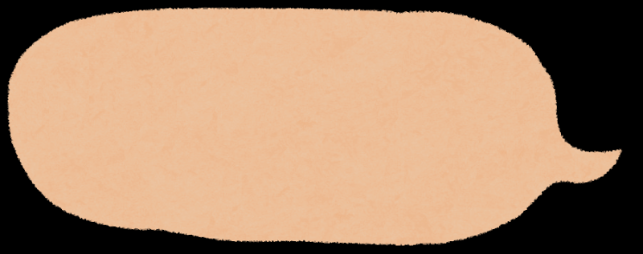　当事者の方、ご家族

認知症に関心がある地域のみなさん

医療・福祉関係のお仕事をされている方

お話に来ませんか

どなたでも参加できます♬

**谷中区民館　交通案内**

**◇東西めぐりん**

**「特養ホーム谷中入口」より徒歩3分**

**◇東京メトロ　千代田線**

**「千駄木駅」出口１より徒歩6分**

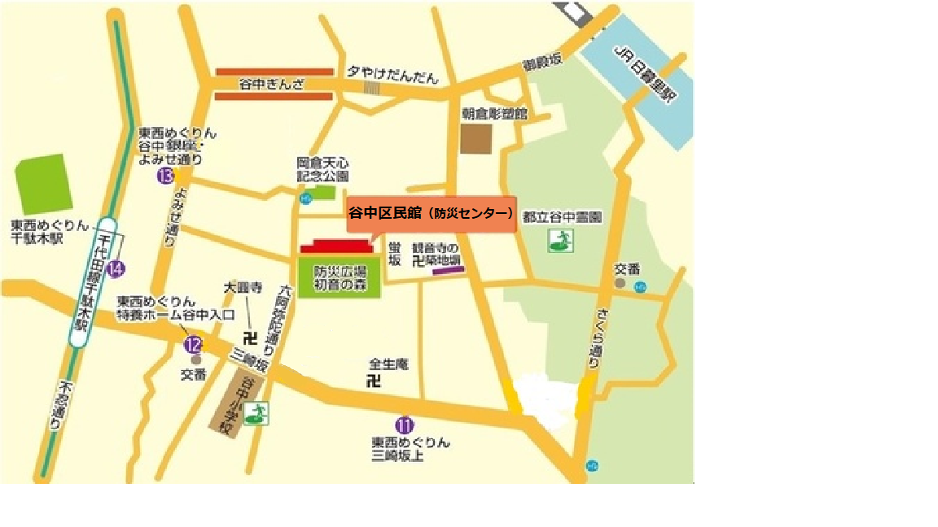

**お問い合わせ・申し込み**

**☞やなか地域包括支援センター**

**☏　０３－３８２２－１５５６**

**✉** [**zai-yana@bz03.plala.or.jp**](mailto:zai-yana@bz03.plala.or.jp)